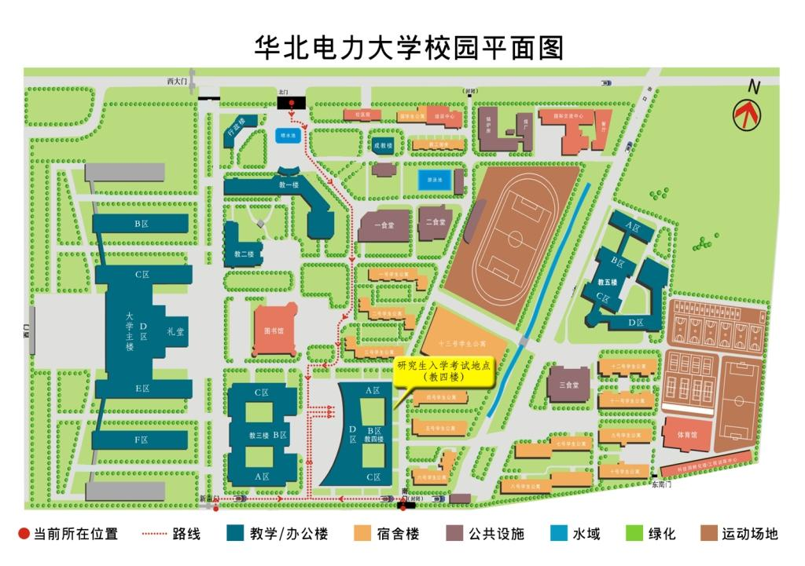
研究生入学考试地点
（教三楼）

